國立臺灣海洋大學
河海工程學系

邊界元素法第七次作業

河工3B
09952114
高怡絹

2013/5/16
BEM 2013 第七次作業
◆課堂上一維

◆作業做二維 (全世界最簡單的MFS應用，並串連到雙極座標系統)。大學部

其中，，，，，，，，。
使用基本解法求解，其場解表示式為，源點放置於與，請先算出與後，再畫出等高線圖。

在此先將場點分別佈在大圓及小圓上，帶入，又，所以可得，利用Mathematica求得
為了確定求出的、值的正確性，另外再帶兩點場點，分別在大圓及小圓上，此兩點分別為、，可得，再利用mathematica求解出與先前帶的點一樣可以算出相同的答案，代表結果無誤。
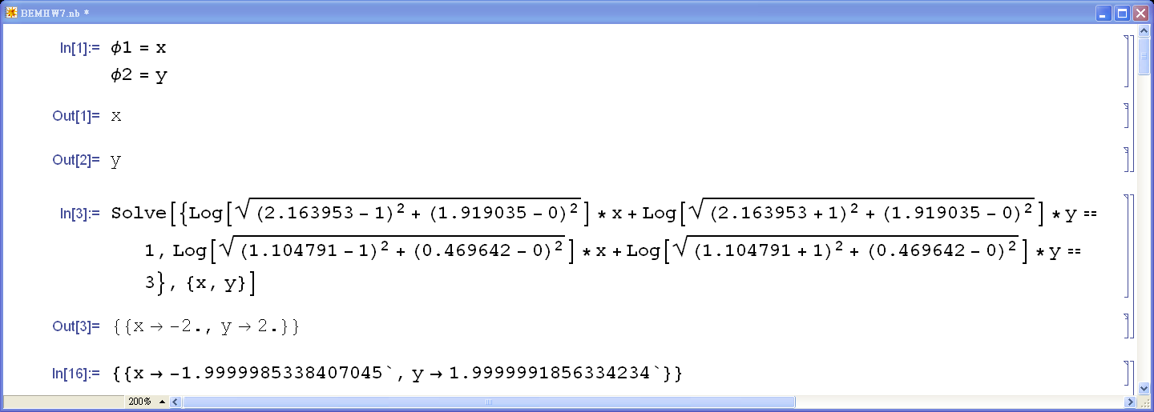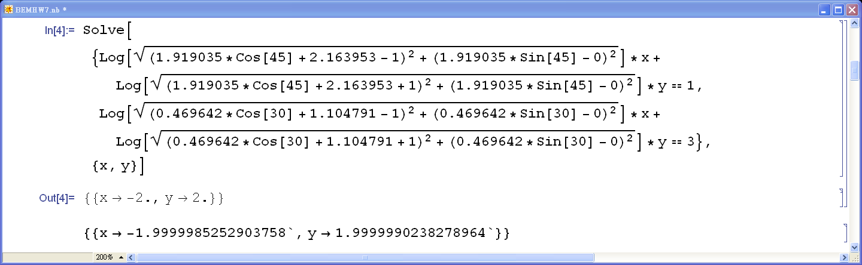利用算出的、帶回繪出等高線圖，又，可得此方程式，利用Mathematica的Contourplot指令繪出等高線圖，如下圖所示。
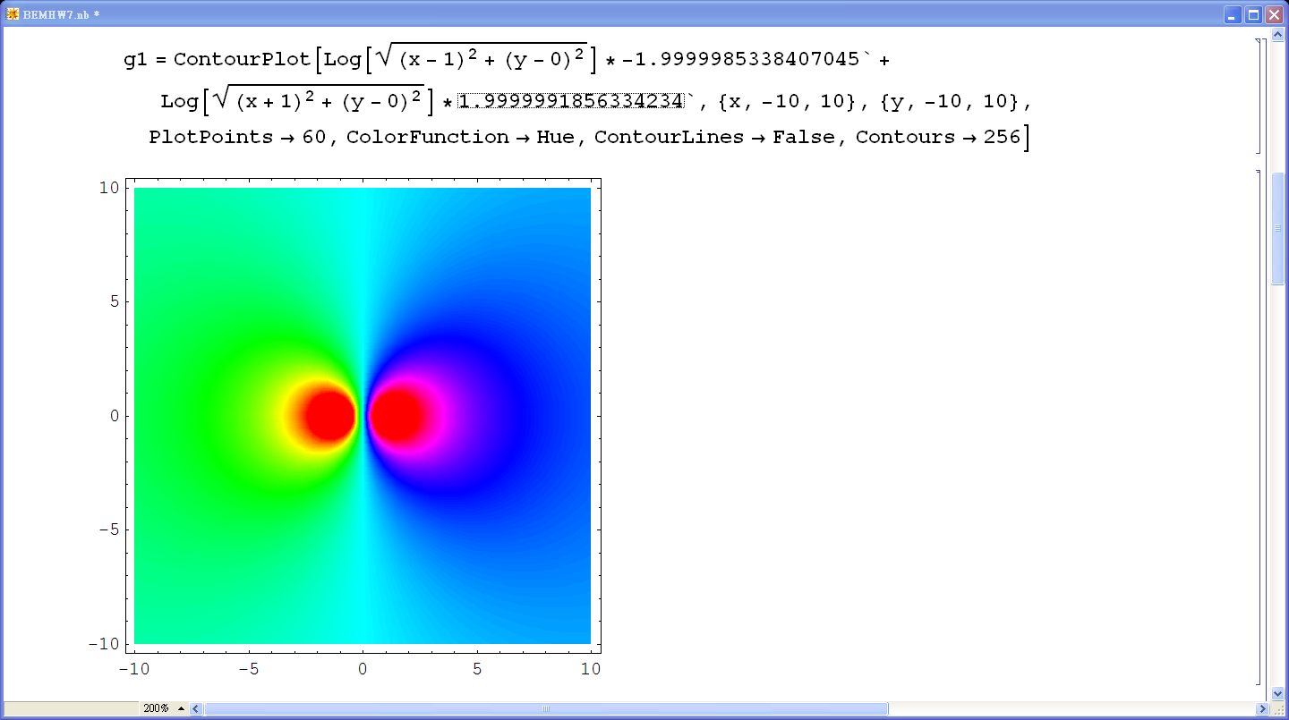
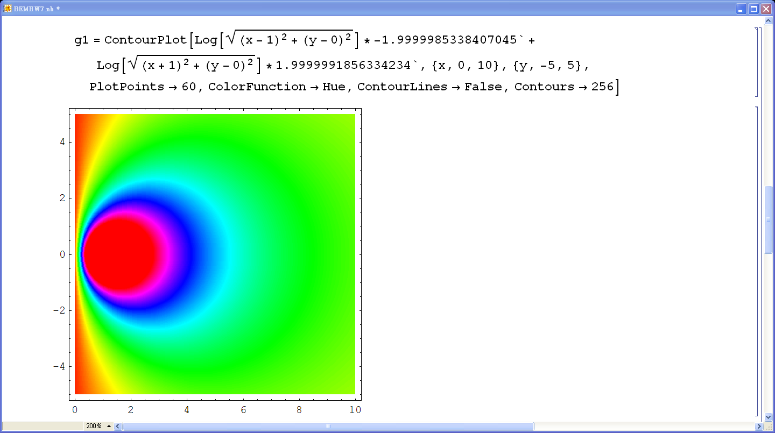
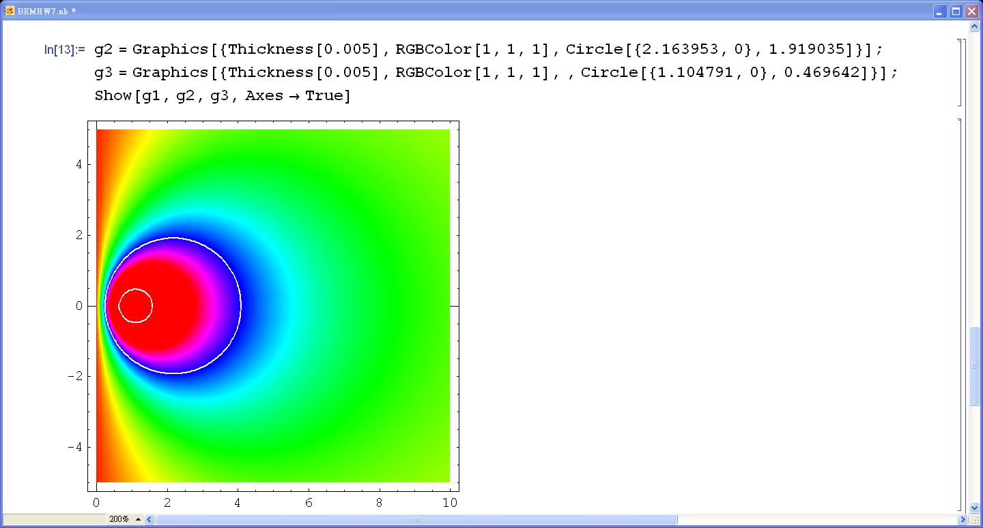
為將題目中的大圓及小圓標是在圖中，另外使用了Graphics及Show的指令完成，如下圖所示。

